Tillsynsbegäran – information om höga naturvärden och fridlysta arter i avverkningsanmälan A 26605-2025 i Östersunds kommun
Denna tillsynsbegäran behandlar höga naturvärden i avverkningsanmälan A 26605-2025 i Östersunds kommun som inkom 2025-06-01 och omfattar 1,3 ha.
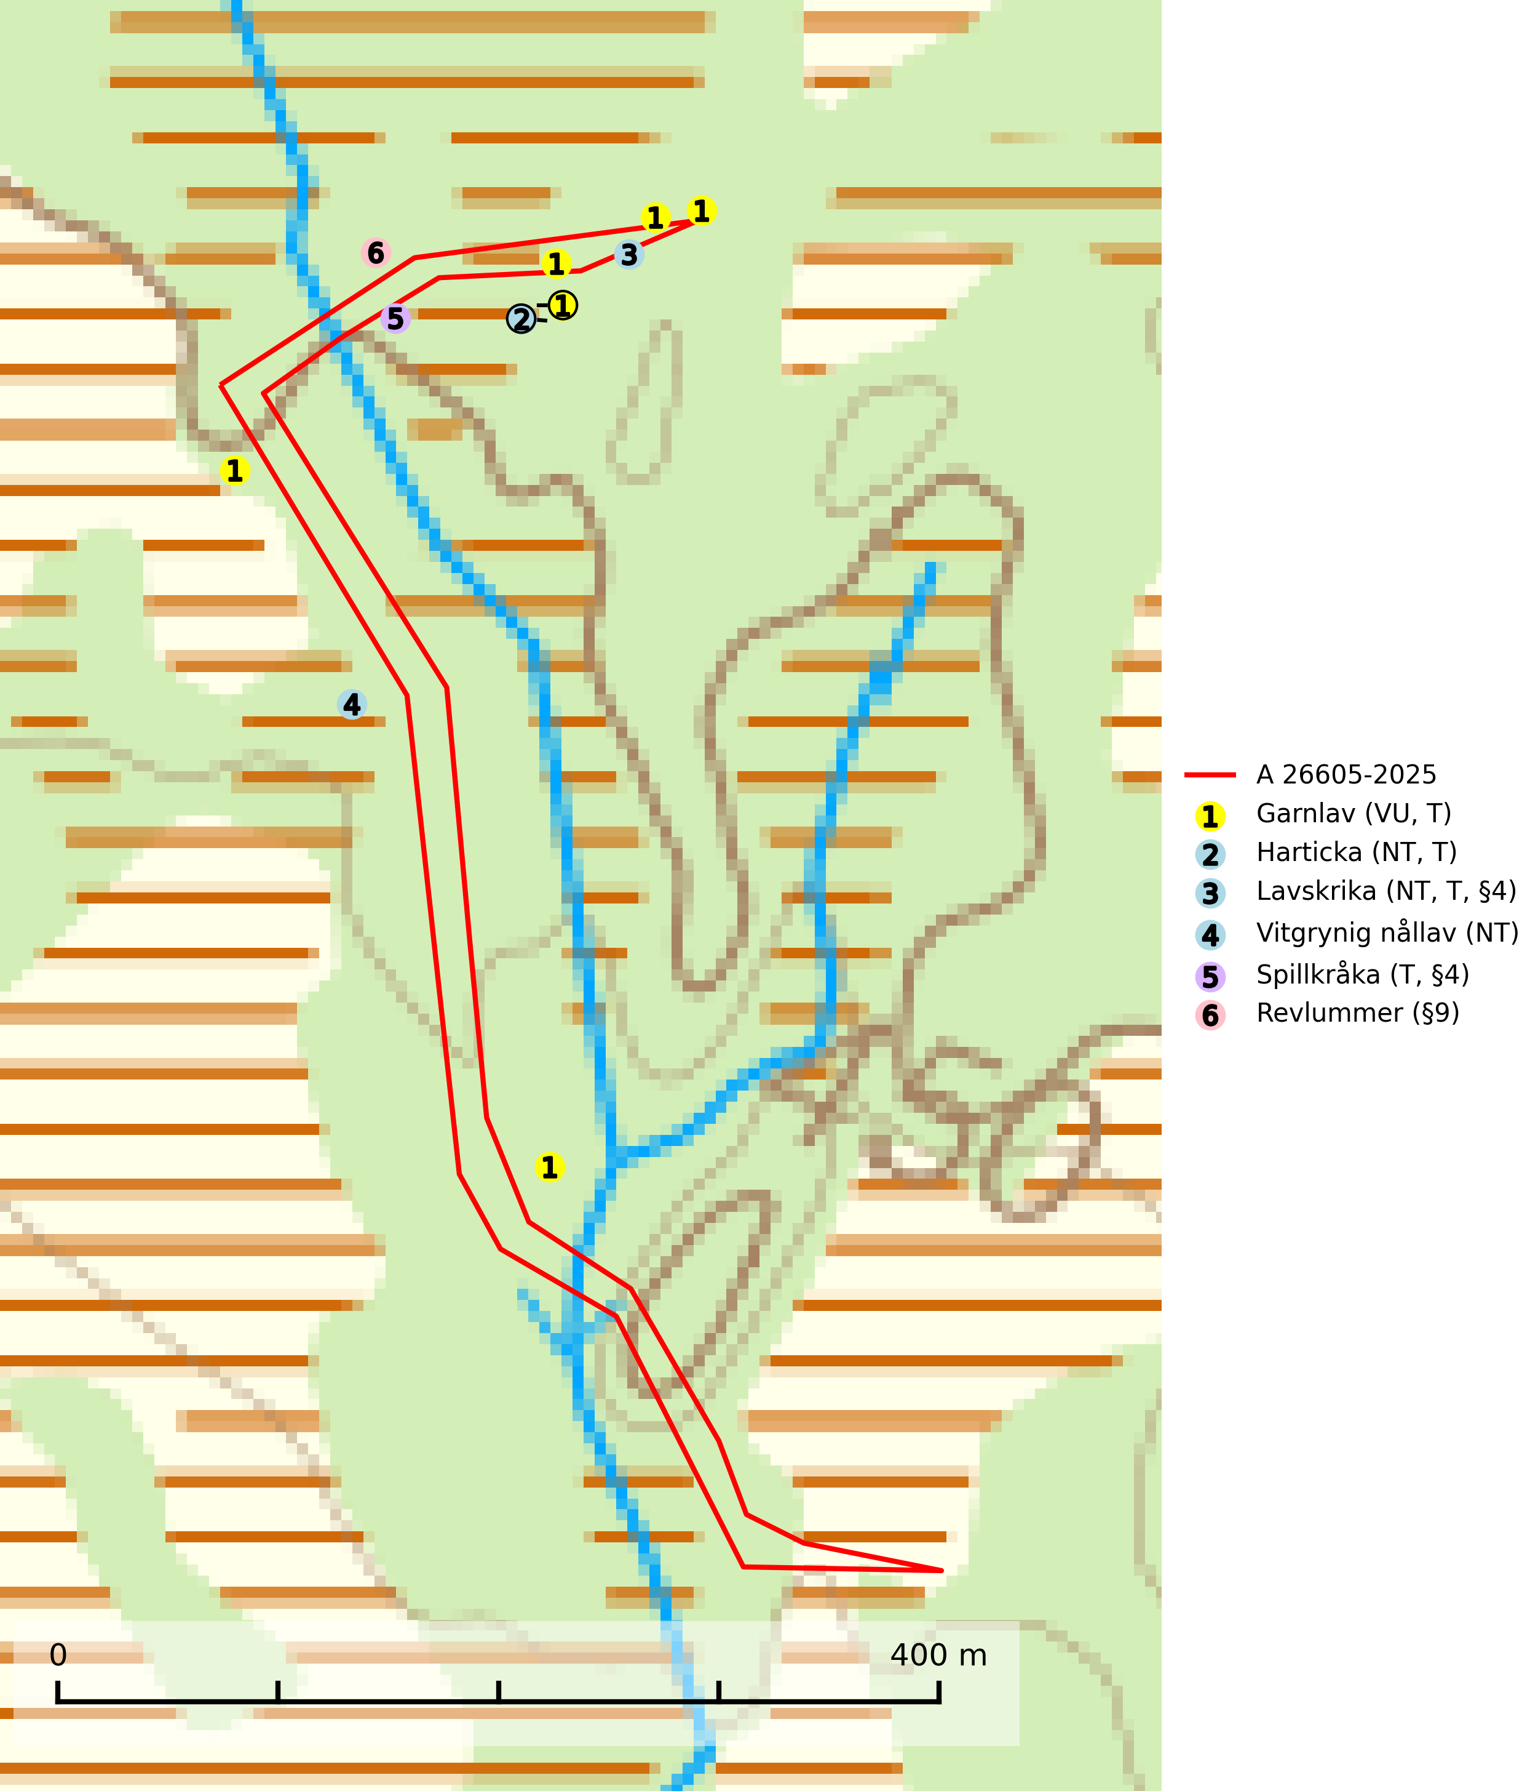
Figur 1. Fyndplatser för naturvårdsarter i och inom 24 meter från avverkningsanmälan. Markörer utan svart kant är placerade på fyndplatsen. Markörer med svart kant är placerade vid sidan av fyndplatsen och har ett svart streck som visar fyndplatsens exakta position. Kartans mittpunktskoordinat är N 7032887, E 507168 i SWEREF 99 TM.
I och inom 24 meter från avverkningsanmälan finns fynd av 6 naturvårdsarter, varav 4 är rödlistade, 3 är fridlysta och 4 är typiska (T): garnlav (VU, T), harticka (NT, T), lavskrika (NT, T, §4), vitgrynig nållav (NT), spillkråka (T, §4) och revlummer (§9). Se Figur 1.

Tillsynsbegäran
Vi begär härmed att Skogsstyrelsen fattar beslut enligt miljöbalken som säkerställer att skogens höga naturvärden bevaras samt att EU-lagstiftning efterlevs och att artskyddsbrott förhindras.
Vi önskar även ta del av de ställningstaganden och beslut som myndigheten meddelar till följd av aktuell avverkningsanmälan och föreningens inlaga (se 34 § förvaltningslagen).

Naturvårdsarter och fridlysta arter
Nedan följer beskrivningar av de naturvårdsarter och fridlysta arter som har sina livsmiljöer och växtplatser i den avverkningsanmälda skogen. Se även ytterligare artfakta i BILAGA 1. De påträffade naturvårdsarterna är ett tydligt kvitto på att det rör sig om en skog med höga naturvärden.
Garnlav (VU) är en utpräglad barrskogsart som ibland kan drapera träden i norrländska grannaturskogar med hög luftfuktighet. Den förekommer även i talldominerade bestånd där den, förutom i trädens grenverk, påträffas hängande över ojämnheter i tallbarken. Arten har minskat starkt i södra och mellersta Sverige och den minskar även i sitt nordliga utbredningsområde. Minskningstakten uppgår till 30 (20–50) % inom 50 år och överstiger gränsvärdet för Sårbar (VU). Orsaken till tillbakagången beror främst på slutavverkningar av naturskogsartade skogar. Bestånd med riklig förekomst bör regelmässigt sparas, vilket även gynnar flera andra sällsynta och rödlistade arter. Garnlav är värdväxt för den mycket sällsynta och akut hotade fjärilen barrskogslavfly (CR) som hör hemma i boreala barrskogar med riklig förekomst av värdväxten. Tidigare kunde arten konstateras årligen på flera platser vid Dala-Floda i Dalarna innan lokalerna kalavverkades. Senaste fyndet i landet av barrskogslavfly är från år 2000 då den påträffades vid Högberget i Sollefteå kommun. Garnlav är typisk art för 9010 Taiga och 9070 Trädklädd betesmark (SLU Artdatabanken, 2026).
Harticka (NT) är normalt en mycket bra signalart för granskogar med höga naturvärden. Även när svampen påträffas i mer påverkade skogar är det nästan alltid fråga om skogsmiljöer i sena successionsstadier med höga naturvärden. Skogsskötselåtgärder på eller i omedelbar närhet av växtplatserna kan innebära ett hot mot arten. Harticka är typisk art för 9010 Taiga, 9050 Näringsrik granskog och 9030 Landhöjningsskog (SLU Artdatabanken, 2024; Nitare & Skogsstyrelsen, 2019).
Lavskrika (NT, §4) är rödlistad som nära hotad och fridlyst enligt 4§ artskyddsförordningen. Den har minskat med 20 (10–30) % under de senaste 15 åren och minskningstakten bedöms vara nära gränsvärdet för sårbar (VU). Lavskrikan är en mycket stationär fågel, som häckar i äldre, slutna och hänglavsrika barrskogar. Nyckelfaktorer är flerskiktad skog med rik undervegetation samt riklig förekomst av hänglavar. Reviren är livslånga med hemområden som varierar mellan 50 och 150 ha. Inom ett revir av hög kvalitet finns det som regel ett eller flera kärnområden (1–20 ha) med relativt tät flerskiktad granskog. Arten missgynnas när flerskiktad skog omförs till enskiktade bestånd och även röjning och hård gallring är starkt negativt. Lavskrikan har relativt stora hemområden och försvinner när den äldre skogen fragmenteras, särskilt allvarligt är när kärnområdena avverkas. Den försvinner successivt framför allt vid dess utbredningsgränser och populationen har minskat kontinuerligt under 2000-talet. Lavskrika är typisk art för 9010 Taiga (SLU Artdatabanken, 2026; Skogsstyrelsen 2016).
Vitgrynig nållav (NT) växer nästan uteslutande på bark av gamla, senvuxna granar i skuggiga lägen med hög och jämn luftfuktighet. Den vanligaste naturtypen för arten är kontinuitetsskogar på frisk mark men den finns också i sumpgranskogar. På lång sikt utgör avverkningar av olikåldriga granskogar av naturskogskaraktär ett allvarligt hot mot arten och skogsbruksåtgärder på eller i närheten av växtplatserna bör undvikas. Naturskogsartade, fuktiga granskogar med förekomster av arten signalerar höga biologiska värden och bör bevaras (SLU Artdatabanken, 2024; Nitare & Skogsstyrelsen, 2019).
Spillkråka (§4) omfattas av bilaga 1 i EU:s fågeldirektiv och är typisk art för 9010 Taiga och 9740 Skogsbevuxen myr. Den behöver grova träd, främst tall, asp och bok som boträd. Skogsbruk med korta omloppstider och täta, homogena ungskogar utgör det största hotet. Spillkråka är en nyckelart i skogliga miljöer vars övergivna bohål utnyttjas av flera andra hålhäckande fågelarter och fladdermöss, däribland pärluggla (EN, §4), knipa (§4), salskrake (§4) och skogsduva (§4). Hökuggla (VU, §4) och slaguggla (§4) häckar ofta i högstubbar som brutits av i höjd med ett gammalt spillkråkebo (SLU Artdatabanken, 2026; Skogsstyrelsen, 2016).

EU:s fågeldirektiv
Europeiska unionens medlemsländer är skyldiga att agera i enlighet med EU:s fågeldirektiv där det uttryckligen står att direktivet gäller för fåglar samt för deras ägg, bon och livsmiljöer (artikel 1). Vidare att de åtgärder som vidtas inte får leda till en försämring av den nuvarande situationen beträffande bevarandet av de fågelarter som avses i artikel 1 (artikel 13). Fågeldirektivet är styrande för tillsynsansvariga myndigheters ärendehantering, ställningstaganden och beslutsfattande.

BILAGA 1 – Fridlysta arter

Lavskrika – ekologi samt krav på livsmiljön
Lavskrika är rödlistad som nära hotad (NT), fridlyst enligt 4 § artskyddsförordningen (2007:845) och ingår i förteckningen över prioriterade arter i Skogsstyrelsens föreskrifter och allmänna råd (SKSFS 2011:7) bilaga 4. Lavskrikan är en mycket stationär fågel, som häckar i äldre, slutna och hänglavsrika barrskogar. Nyckelfaktorer är flerskiktad skog med rik undervegetation samt riklig förekomst av hänglavar (SLU Artdatabanken, 2026).
I Skogsstyrelsens vägledning för hänsyn till fåglar står bland annat att: “Reviren är livslånga med hemområden som varierar mellan 50 och 150 ha. Hemområdena har inga fasta gränser utan det handlar mera om de yttre gränserna för familjegruppernas rörelser. Lavskrikan undviker att förflytta sig över stora öppna områden och hemområdesstorleken är därför större i områden fragmenterade av hyggen och yngre skog än i områden med i sammanhängande äldre skog. Det finns studier som antyder att det inom ett revir bör finnas maximalt 15 % öppna ytor och ungskog. Inom ett revir av hög kvalitet finns det som regel ett eller flera kärnområden (1–20 ha) med relativt tät flerskiktad granskog.” Vidare att: “Arten missgynnas när flerskiktad skog omförs till enskiktade bestånd. Även skogsskötsel med återkommande röjning och hård gallring är starkt negativt. Lavskrikan har relativt stora hemområden och försvinner när den äldre skogen fragmenteras, särskilt allvarligt är när kärnområdena avverkas.” (Skogsstyrelsen 2016).
Populationen har minskat med 20 (10–30) % under de senaste 15 åren och minskningstakten bedöms vara nära gränsvärdet för sårbar (VU). Arten försvinner successivt framför allt vid dess utbredningsgränser och populationen har minskat kontinuerligt under 2000-talet. Lavskrika är typisk art för 9010 Taiga (SLU Artdatabanken, 2026).

Referenser – lavskrika
Skogsstyrelsen, 2016. Vägledning för hänsyn till fåglar – lavskrika. https://www.skogsstyrelsen.se/globalassets/lag-och-tillsyn/artskydd/vagledningar-for-hansyn-till-faglar/lavskrika-vagledning-hansyn.pdf
SLU Artdatabanken, 2026. Artfaktablad. Naturvård – artfakta. SLU Artdatabanken, Uppsala

Spillkråka – ekologi samt krav på livsmiljön
Spillkråka (§4) ingår i bilaga 1 EU:s fågeldirektiv och är typisk art för 9010 Taiga och 9740 Skogsbevuxen myr. Den lever i både barr- och blandskog liksom i ren lövskog. De tätaste populationerna tenderar att finnas i äldre, variationsrik blandskog med gott om död ved och gamla träd. Varje par utnyttjar 400–1000 hektar skog beroende på skogens kvalitet. Skogsbruk med korta omloppstider och täta, homogena ungskogar utgör det största hotet (SLU Artdatabanken, 2026).
Spillkråka är en nyckelart i skogliga miljöer vars övergivna bohål utnyttjas av flera andra hålhäckande fågelarter och fladdermöss, däribland pärluggla (EN, §4), knipa (§4), salskrake (§4) och skogsduva (§4). Hökuggla (VU, §4) och slaguggla (§4) häckar ofta i högstubbar som brutits av i höjd med ett gammalt spillkråkebo (Skogsstyrelsen, 2016).

Referenser – spillkråka
Skogsstyrelsen, 2016. Vägledning för hänsyn till spillkråka. Vägledningar och kunskapsstöd artskydd – Skogsstyrelsen.
SLU Artdatabanken, 2026. Artfaktablad. Naturvård – artfakta. SLU Artdatabanken, Uppsala.

